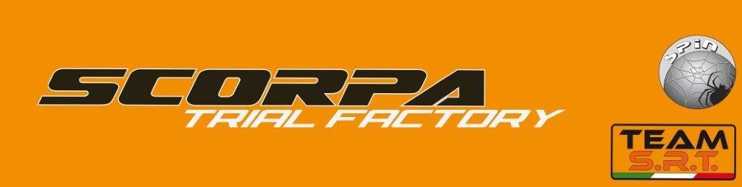
OFF ROAD PARK Pietramurata 02.04.2016
COMUNICATO STAMPA 02.2016 Gara
Per questo sabato 02 Aprile, qui a Pietramurata all’OFF ROAD PARK primo giorno di gara della prova Italiana Campionato Europeo 2016, una sola parola echeggia nel Team S.R.T. Scorpa: BRAVO!
E questo bravo, va tutto a Lorenzo Gandola, che nella sua gara odierna riservata alla categoria Youth Championship ha vinto con la sua Scorpa 125. Una gara per nulla facile combattuta sin dall’inizio dai 27 partenti, con un primo giro che si conclude per un abbastanza nervoso Gandola, a 13 penalità. Il suo diretto più diretto avversario Jack Peace ottiene un ottimo 11 piedi, con il suo conterraneo Billy Green fermo a 14.
Stesse 12 zone ripetute per la seconda tornata, qui Lorenzo ingrana tutt’altra marcia, da buon Diesel, scaldato il motore si invola e stacca tutti. Nonostante le zone stesse fossero tutt’altro che facilitate, fa registrare un exploit eccezionale con un solo piede posato a terra. Ciao, ciao a tutti, Lorenzo Gandola va alla vittoria con un eccellente 14 piedi totali. Gli altri sono solo per il “resto” del podio con Jack Peace a 18 totali e Billy Green staccato a 22 totali.
Netta e fortemente voluta questa prima vittoria Europea di Lorenzo Gandola, ottimamente assecondato dal suo “mezzo” una Scorpa 125 che non ha mai messo in difficoltà il suo pilota, anzi lo ha assecondato al massimo.
E per terminare visto che Lorenzo, non era solo, ma supportato dal suo Team S.R.T. che ha in Damiano Cavaglieri una delle sue anime, diamo anche a Damiano proprio un bel regalo di compleanno: una splendida vittoria dal suo “pilotino” Gandola con la promessa che non sia la sola.
Arrivederci a domani qui a Pietramurata all’Off ROAD PARK in occasione della prima gara del Campionato Europeo. Augurandoci altre vittorie.
Pubbliche Relazioni Ufficio Stampa Team S.R.T. Scorpa

